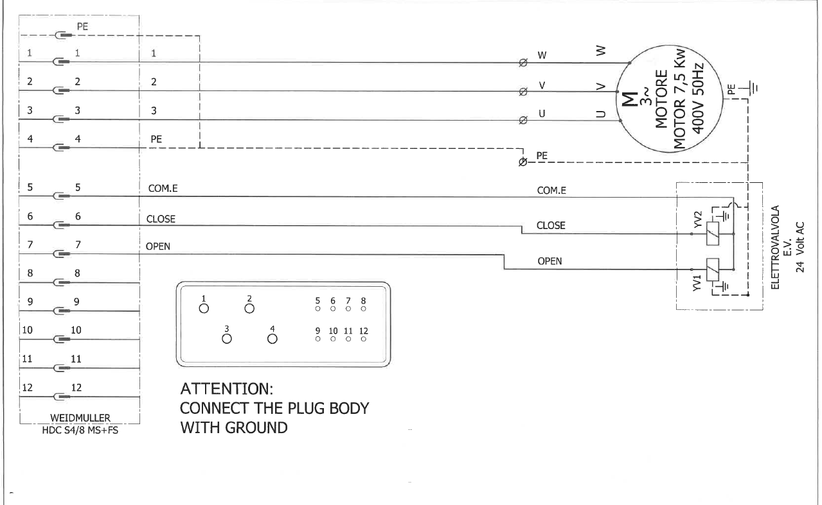
Захранващ кабел:
- Ел. мотор Pн=7,35kW, U=400V, I=16 A;
- Захранващ кабел 7 (жилен) х 2,5 mm^2 (минимум), като в зависимост от височината на подем, производителя на кабелния барабан и броя на навивките на кабела върху барабана, то падът на напрежение се променя, респективно сечението може да нарасне.

